Příloha č. 1 k Nájemní smlouvě ev. č. 2017/003526
Specifikace předmětu nájmu

Tato příloha nájemní smlouvy obsahuje specifikaci předmětu nájmu, tj. výčet, popis, výměru a umístění pronajatých prostor sloužících k podnikání nacházejících se v budově Teslova 1239/5, 30100 Plzeň, která je označena jako budova B1, dále pak specifikaci a rozsah využití konferenční místnosti v téže budově.

- Nebytové prostory:
Plocha výše specifikovaných nebytových prostor činí celkem 18,22 m² a jedná se o kancelářské prostory.

- Konferenční místnost:
Pronájem konferenční místnosti č. 210 nájemcem v rozsahu 15 dnů měsíčně.

Půdorys budovy B1, 2.NP

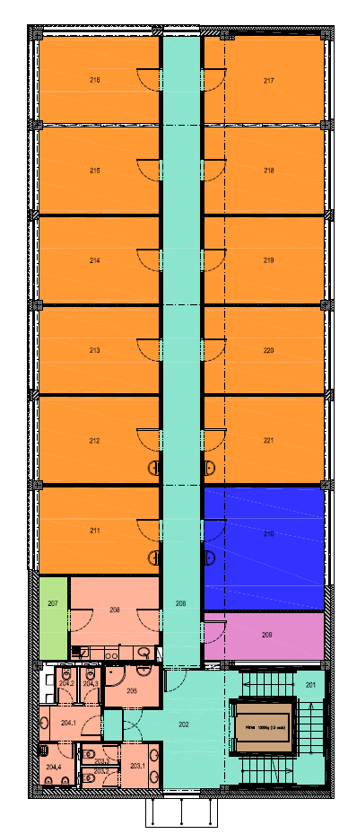
Umístění budovy v rámci areálu

